**福州文化遗产历史遗存现状调查**

黄勖

**一、福州历史文化名城概况**

福州是一座有着两千两百多年建城史的国家历史文化名城，历史悠久、文化昌盛，是岁月留下的赠礼。据《史记》记载，公元前202年，汉高祖“复立无诸为闽越王，王闽中故地，都东冶”，是福州文化史的开端。其“城在山中，山中有城”、“三山两塔一条街”的古城格局保留至今，“环山、沃野、依江、吻海”，极具特色的山水城格局与古厝文化赋予福州古城的“根”与“魂”。福州古厝文化遗产丰富而且具有地域代表性：从“里坊制度活化石”的三坊七巷，到“闽商精神重要发祥地”的上下杭；从“万国建筑博览会”的烟台山，到“近代洋人避暑胜地”的鼓岭；从闽安古街，到嵩口古镇，一座座明清民居、西洋建筑、特色庄寨等，构成了福州古厝的多样性。区别于北方的官式建筑，福州的古厝更多是面向普通老百姓，包括宅第民居、庙宇、祠堂、会馆、书院、公馆、商铺等，其类型较为广泛。

福州人文荟萃，英才辈出，悠久的历史和大量的文化遗存，为福州积淀了深厚的文化底蕴。现有19处历史地段，其中历史文化街区3处、历史文化风貌区8处、历史建筑群8处。现有各级历史文化名镇名村23个、传统村落133个、历史建筑1181处。

现有文物情况：我市现有不可移动文物4783处，其中全国重点文物保护单位25处、省级文物保护单位136处、市级文物保护单位111处、县（市）区级文物保护单位585处；有可移动文物24923件/套。现有非遗项目情况我市现有183项市级非遗代表性项目，其中国家级非遗项目16项，省级非遗项目94项；有314名市级以上非遗代表性传承人，其中国家级非遗传承人17名，省级非遗传承人120名；有124个非遗传承示范基地。

二、现今历史遗存详述

* 物质历史遗存
* 特色历史文化街区

**- 鼓楼区·鳌峰坊特色历史文化街区 -**

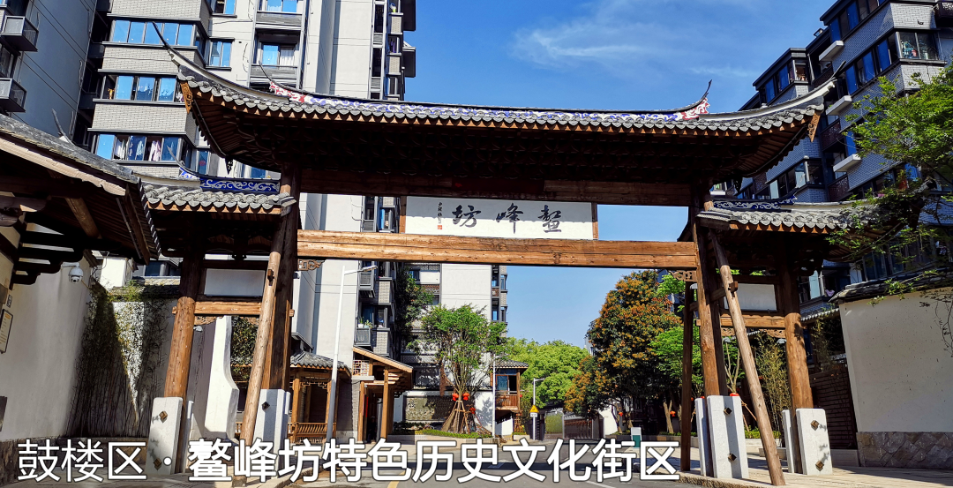

 鼓楼区通过“挖掘老城记忆”“展现古城韵味”“形成特色品牌”的“三部曲”，将鳌峰坊打造成为以“书院文化”为主题、具有鼓楼特色的历史文化街区，修缮了鳌峰书院遗址、高士奇故居、李士甲故居等一批历史建筑。

**- 鼓楼区·三坊七巷的南后街 -**

街道两旁遍布店铺，摄影师@林双伟

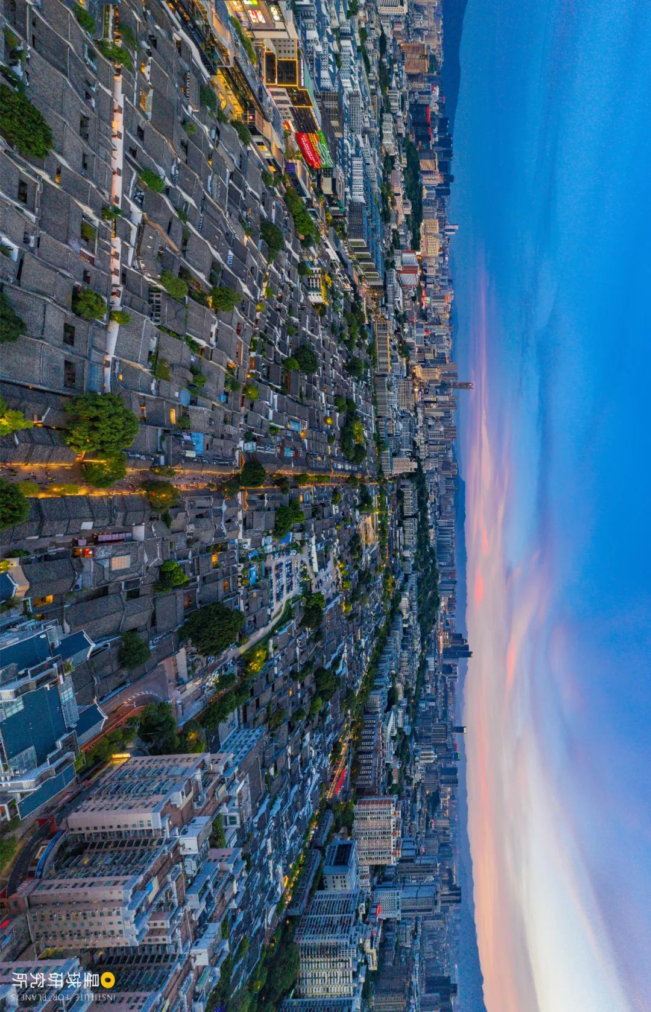

**- 台江区·苍霞特色历史文化街区 -**

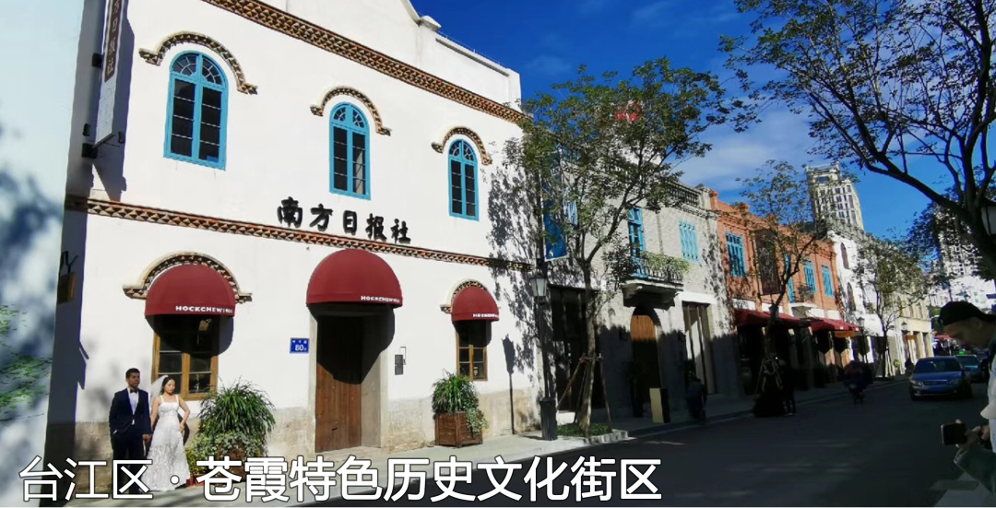

台江苍霞打造闽商文化特色风情一条街。这里是福州乃至福建近代以来重要的商贸中心，是传统商业社会的缩影，随处可见中西合璧建筑。

**- 台江区·南公园特色历史文化街区 -**

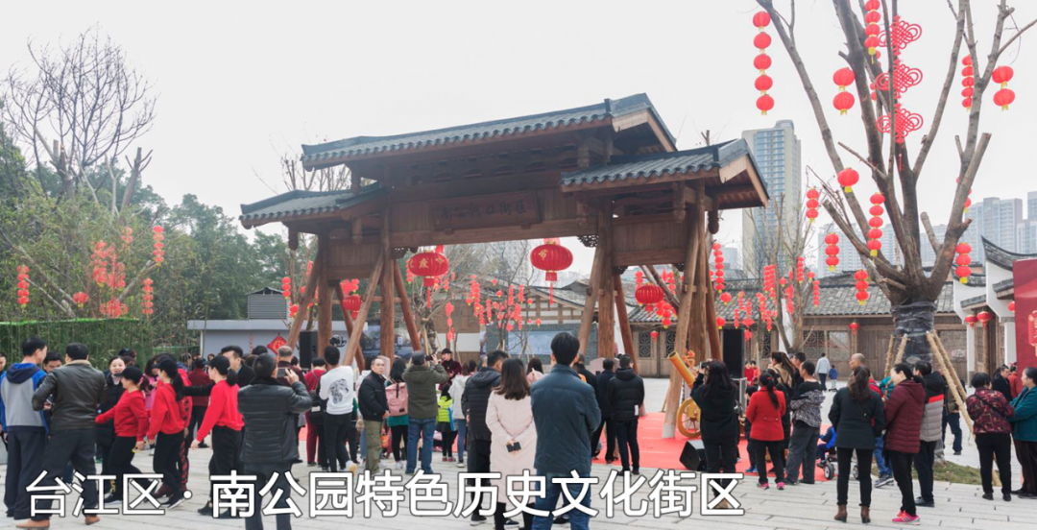

 台江南公园力争再现福州“清明上河图”般的繁华。这里有左宗棠祠堂、万寿桥、天后宫等历史文化遗存，是福州贡赐贸易文化的重要窗口。

**- 仓山区·烟台山特色历史文化街区 -**

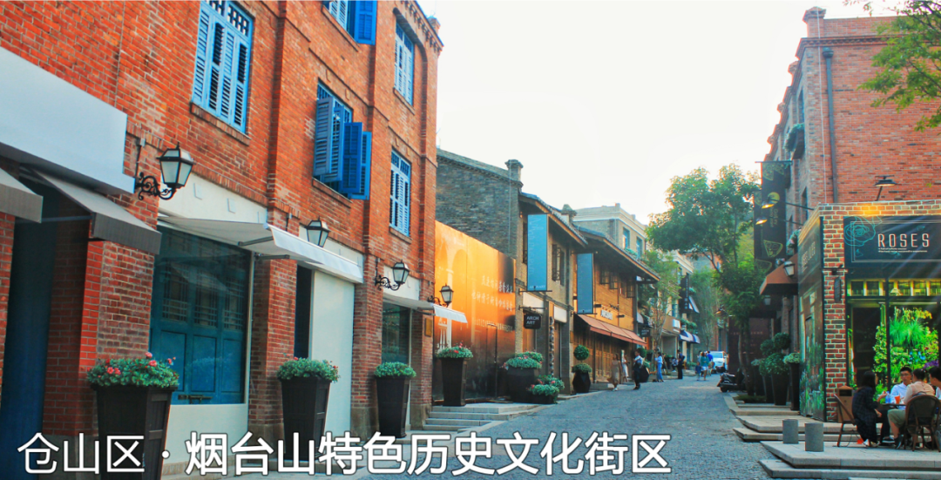

 仓山区烟台山特色历史文化街区建设以“乐群、融合、复兴”为定位，以“呼吸”为改造理念，结合旧屋区改造和仓山影剧院、闽海关税务司官邸等一批文物、历史建筑的修缮，通过有针对性的立面改造，景观提升等手法，打造泛博物馆艺术街，打造能够反映资源赋能、文化特征、地域特色、文脉传承的特色历史文化街区。

**- 仓山区·梁厝特色历史文化街区 -**

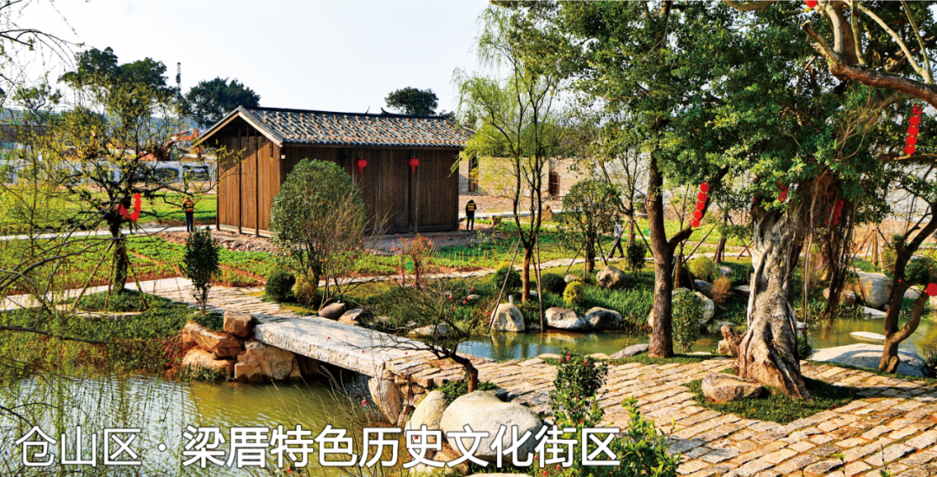

仓山梁厝打造具有古村落韵味的田园风格街区，建设“福州艺术门户”“都市最美村落”，村内文化底蕴深厚、人才辈出，不可移动文物、历史建筑高度集中，传统风貌建筑林立，历史环境要素丰富多样、特色鲜明。

**- 晋安区·琯尾街特色历史文化街区 -**

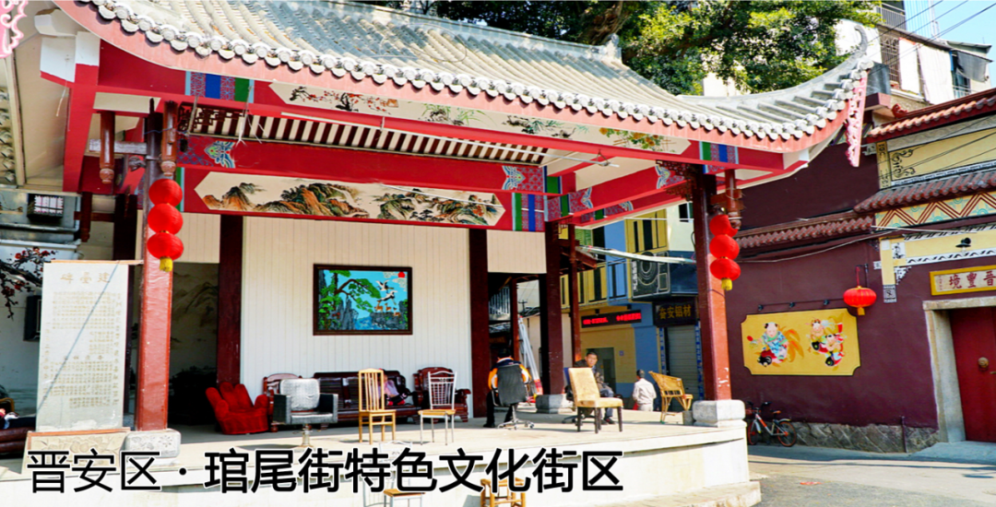

晋安琯尾街是有“市井”街巷味道的特色街区。这里有魏杰故居、地藏寺、晋丰境等历史印记，为老福州保留一份珍贵的回忆。

**- 马尾区·船政特色历史文化街区 -**

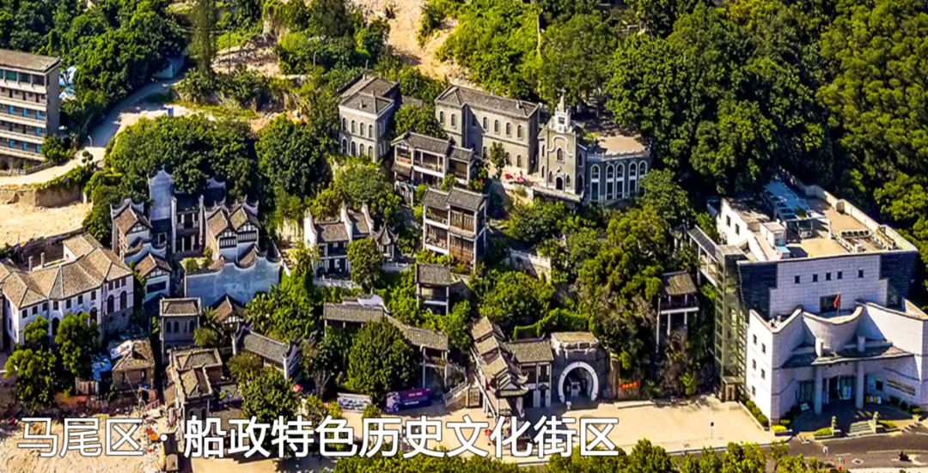

马尾船政街区是展现船政文化、工业遗产文化、马尾地方文化的亲水街区，周边分布有马江海战纪念馆、船政文化博物馆等。

**- 长乐区·和平街特色历史文化街区 -**

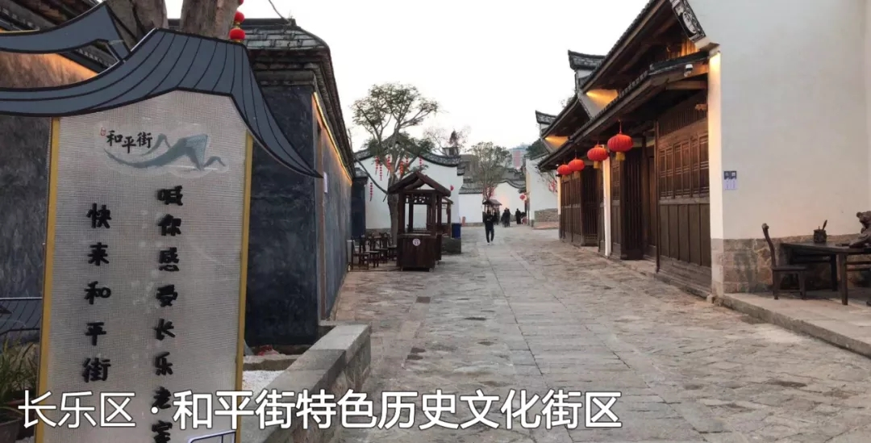

 长乐区和平街成立文史资料组，聘请专家顾问，全方位、多层次、多角度地挖掘、整理、利用和平街文史资料，采取“征集+采访”相结合的工作模式，系统开展文史资料整理，并结合古遗址文化、士绅治理、长乐记忆、海商丕满等多种主题，充分利用整理好的长乐以及和平街历史文化资料，开展180号士绅馆、长乐记忆馆等展馆布展以及遗址公园开发、开街文化活动展示等工作，让城市留下记忆，让人们记住乡愁。

**- 福清市·利桥特色历史文化街区 -**

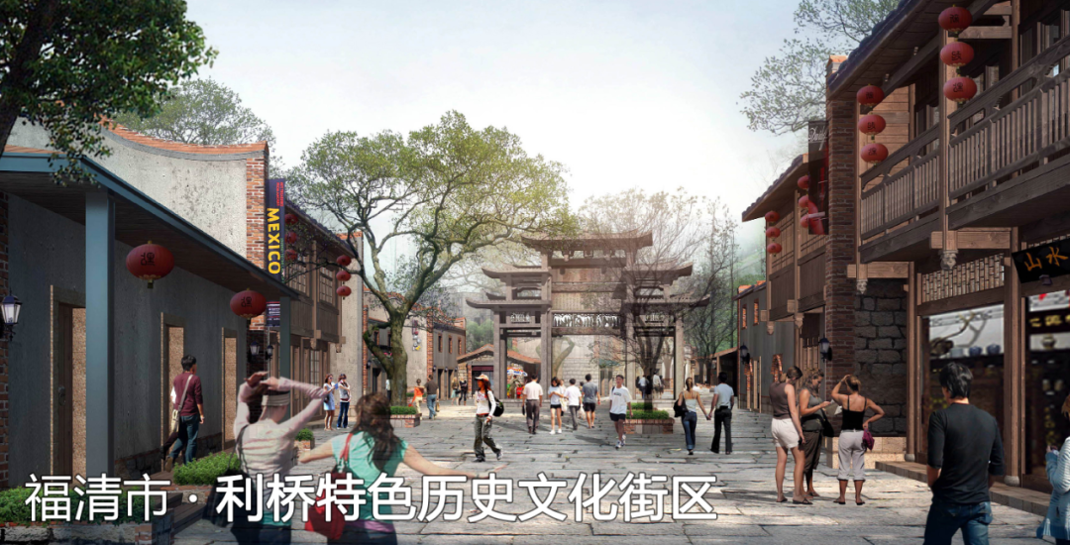

 福清利桥街区力争塑造历史文化传承保护示范、新旧城市协同发展核心、文商旅三产复合发展高地。这里聚集了文物建筑和传统风貌建筑，体现了福清“融合东西”的文化特点。

**- 闽侯县·昙石山特色历史文化街区 -**

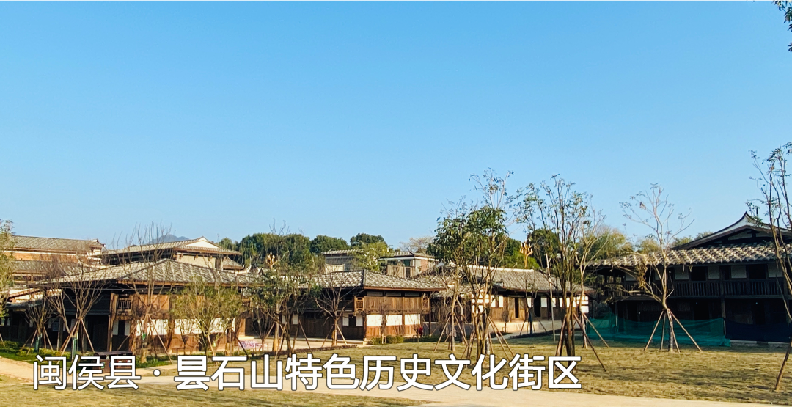

  闽侯县昙石山特色历史文化街区是老县城所在地，也是闽侯县城的核心，街区建设依托村落原貌，对街区内建筑进行分类保护与整治，同时迁建历史建筑，织补街区肌理，打造集文化展示、体验、商业、休闲、旅游于一体的特色历史文化街区。

**- 连江县·温麻特色历史文化街区 -**

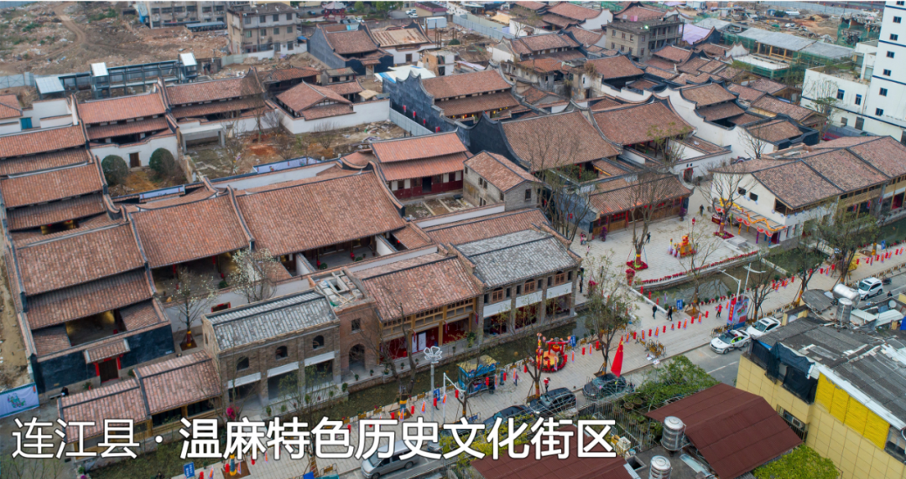

连江温麻街区包括魁龙坊、天王前街、上林街、王步街，又称“三街一坊”。街区保持原有街巷宽度和“L”型传统街巷格局，古建筑修缮延续了闽东古建筑派系传统穿斗式结构的做法，街区修复后将给连江人带来一处寻得见“祖根”，留得住“乡愁”的地方。这里的古建筑整体延续了闽东古建筑派系传统穿斗式结构的做法，形制高大，在福州独一无二。

**- 闽清县·梅城印记特色历史文化街区 -**

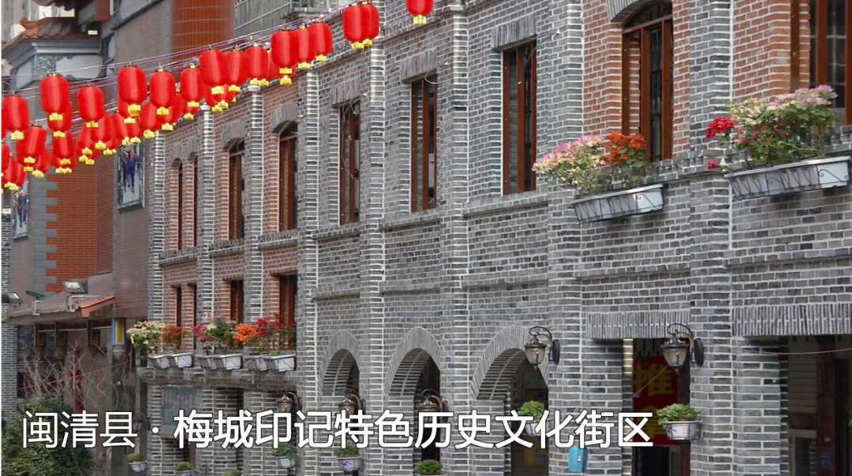

 闽清县梅城印记街区从闽清传统建筑文化中提炼特色符号元素，融入街区老建筑、老街巷整治修复，同时通过雨污分流、杆线下地、消防提升、智能街区改造等一些基础设施补短板，建设现代化智慧街区，一举解决了困扰街区几十年的脏乱差难题，通过切实行动增强了群众的幸福感、获得感，打造城市客厅和精品社区。

**- 罗源县·后张街特色历史文化街区 -**

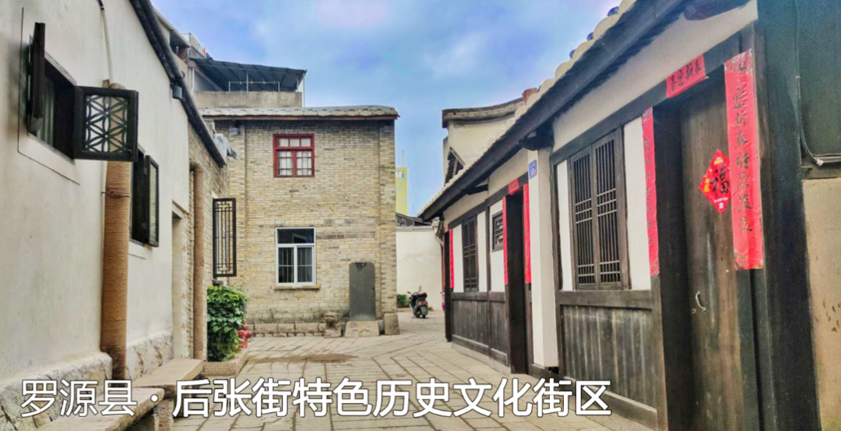

 罗源县后张街打造罗源地域特色的展示窗口。这里被誉为罗源“乌衣巷”，有历史悠久的状元文化，保留了老县城的精神气质和人文风韵。

**- 永泰县·登高山特色历史文化街区 -**

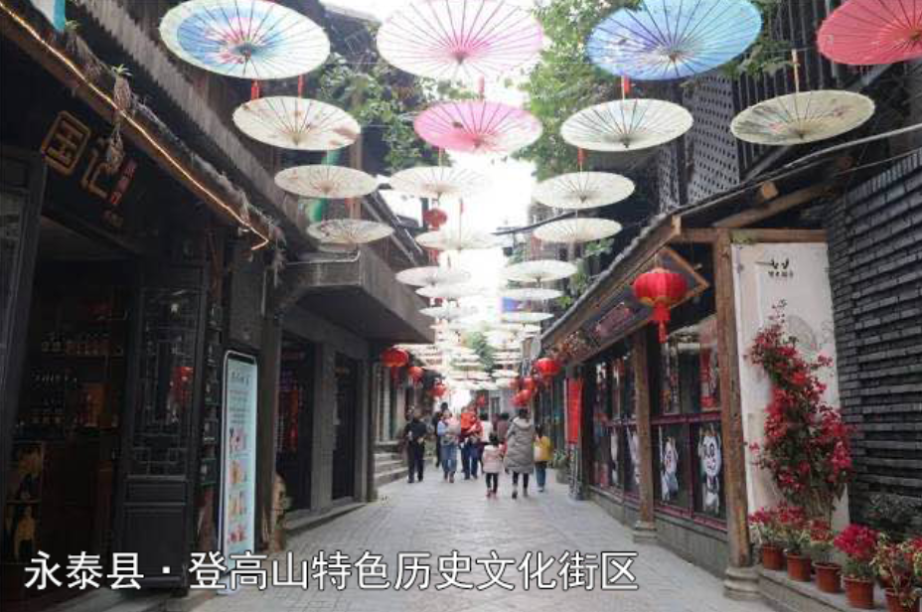

永泰县登高山特色历史文化街区以恢复老城历史、保护老城风貌，延续老城脉络的理念，采用永泰独特的建筑工艺和材料来修复原有的建筑风貌，对老城进行整体改造提升规划，聘请街区内原住文人、手工匠艺人参与古建筑的修缮改造，原址重建四大书院之一的景行书院，挖掘街区内文化内涵；展现宗教、宗族、忠义、文武四大文化，复原古街区和老街巷的人和事，还原历史。

**- 高新区·水西林特色历史文化街区 -**

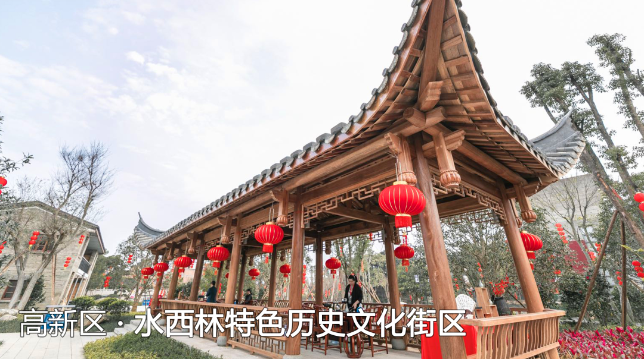

高新区水西林街区打造了五个景观功能区，即明朝古街形象区、文化展示区、锦溪滨水休闲区、太平山生态休闲区和民俗体验区。

古建筑的美不应只是记忆中的美  
 而应该变成眼前生活中的美

**其他历史文化遗存：**

民居连接成片  
如若一家着火、往往殃及数家

为了隔绝火势

工匠们垒砌出高于屋顶的外墙

人称“**马鞍墙**”

（福州三坊七巷的马鞍墙，图片源自@视觉中国）

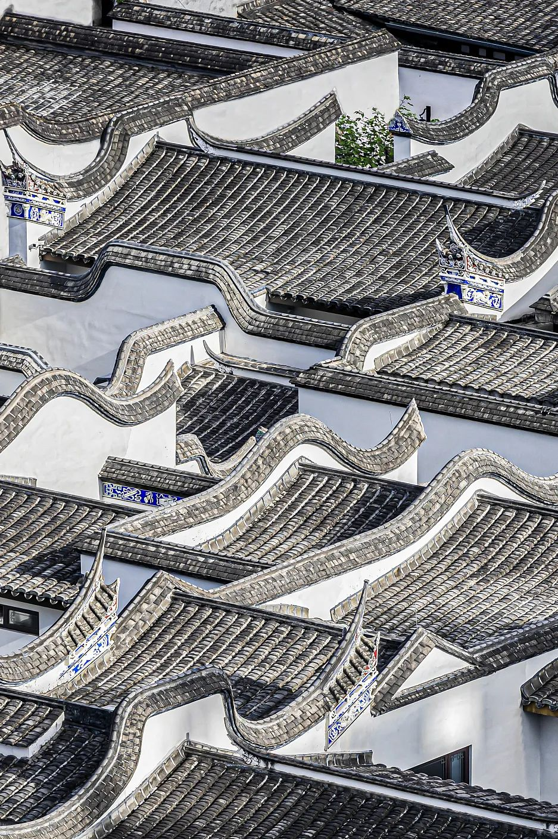

中原的禅院佛寺

亦随移民传入

屏山之下的华林寺大殿

始建于北宋

为长江以南最古之木构

（华林寺大殿结构示意，制图@李干朗/《穿墙透壁》）

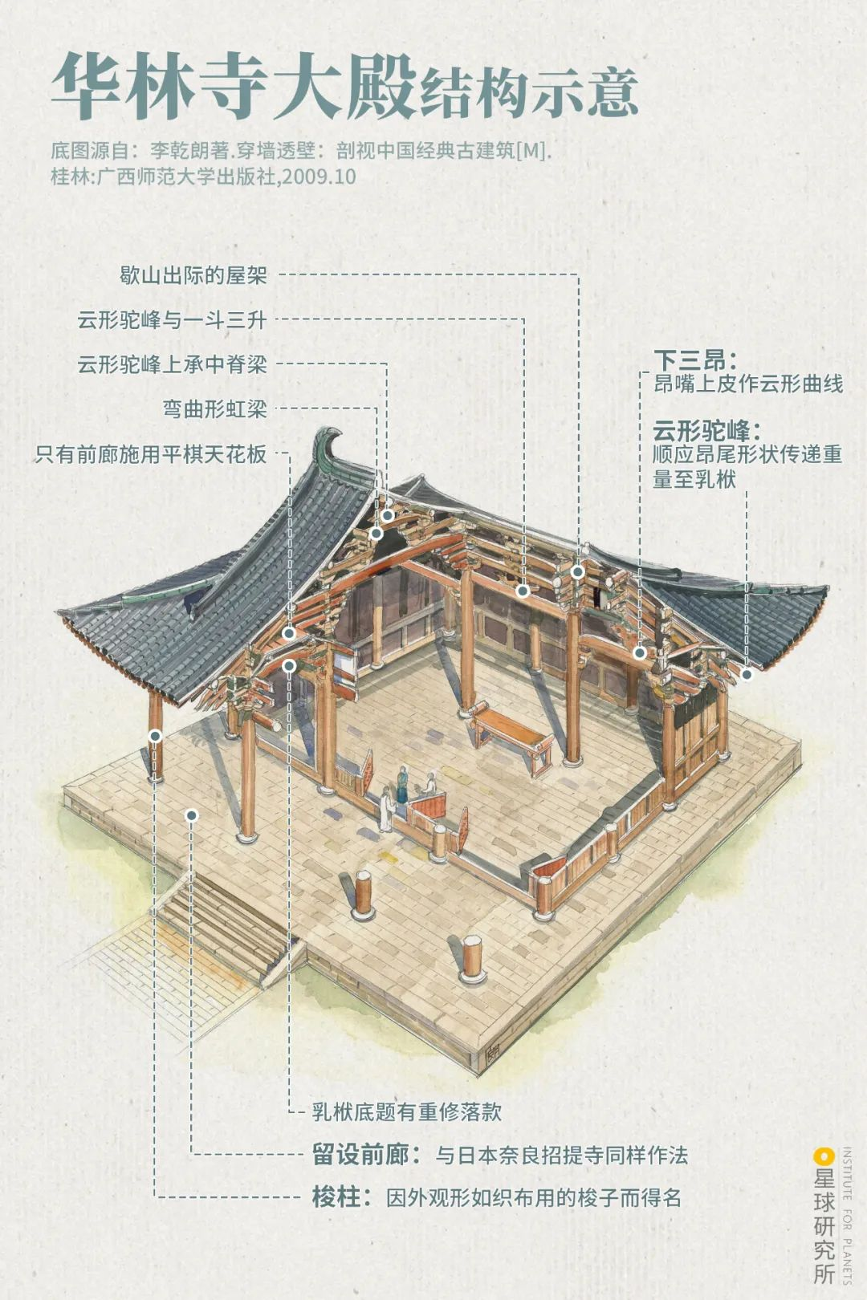

每逢端午

龙舟赛起

甚至挑灯夜战

（福州长乐三溪村龙舟夜赛，图片源自@视觉中国）

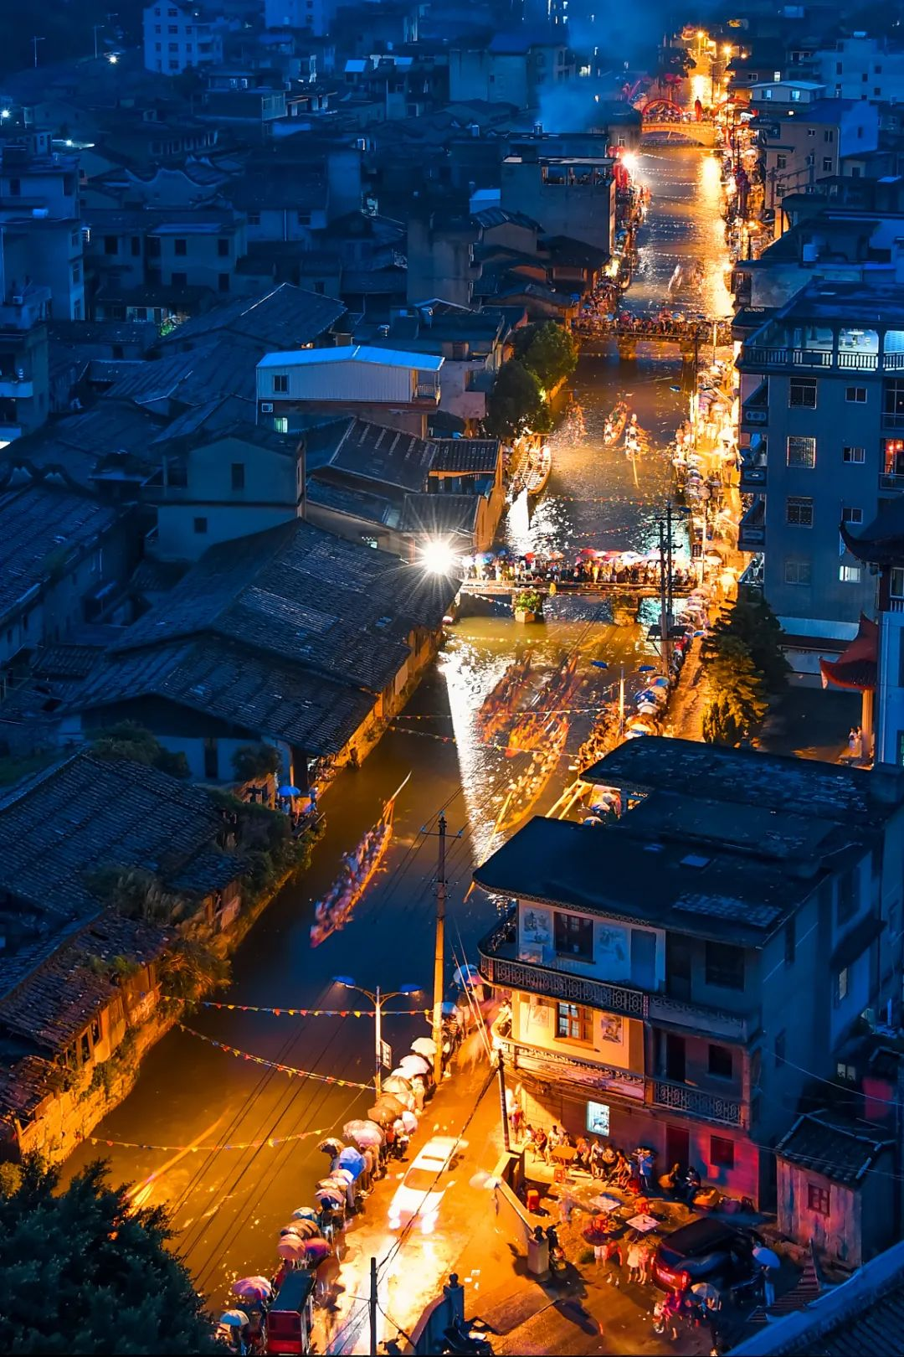

福州脱胎漆器、软木画、寿山石雕

享誉全国

现在都已列入

国家级非物质文化遗产名录

（软木画雕刻，摄影师@陈暖）

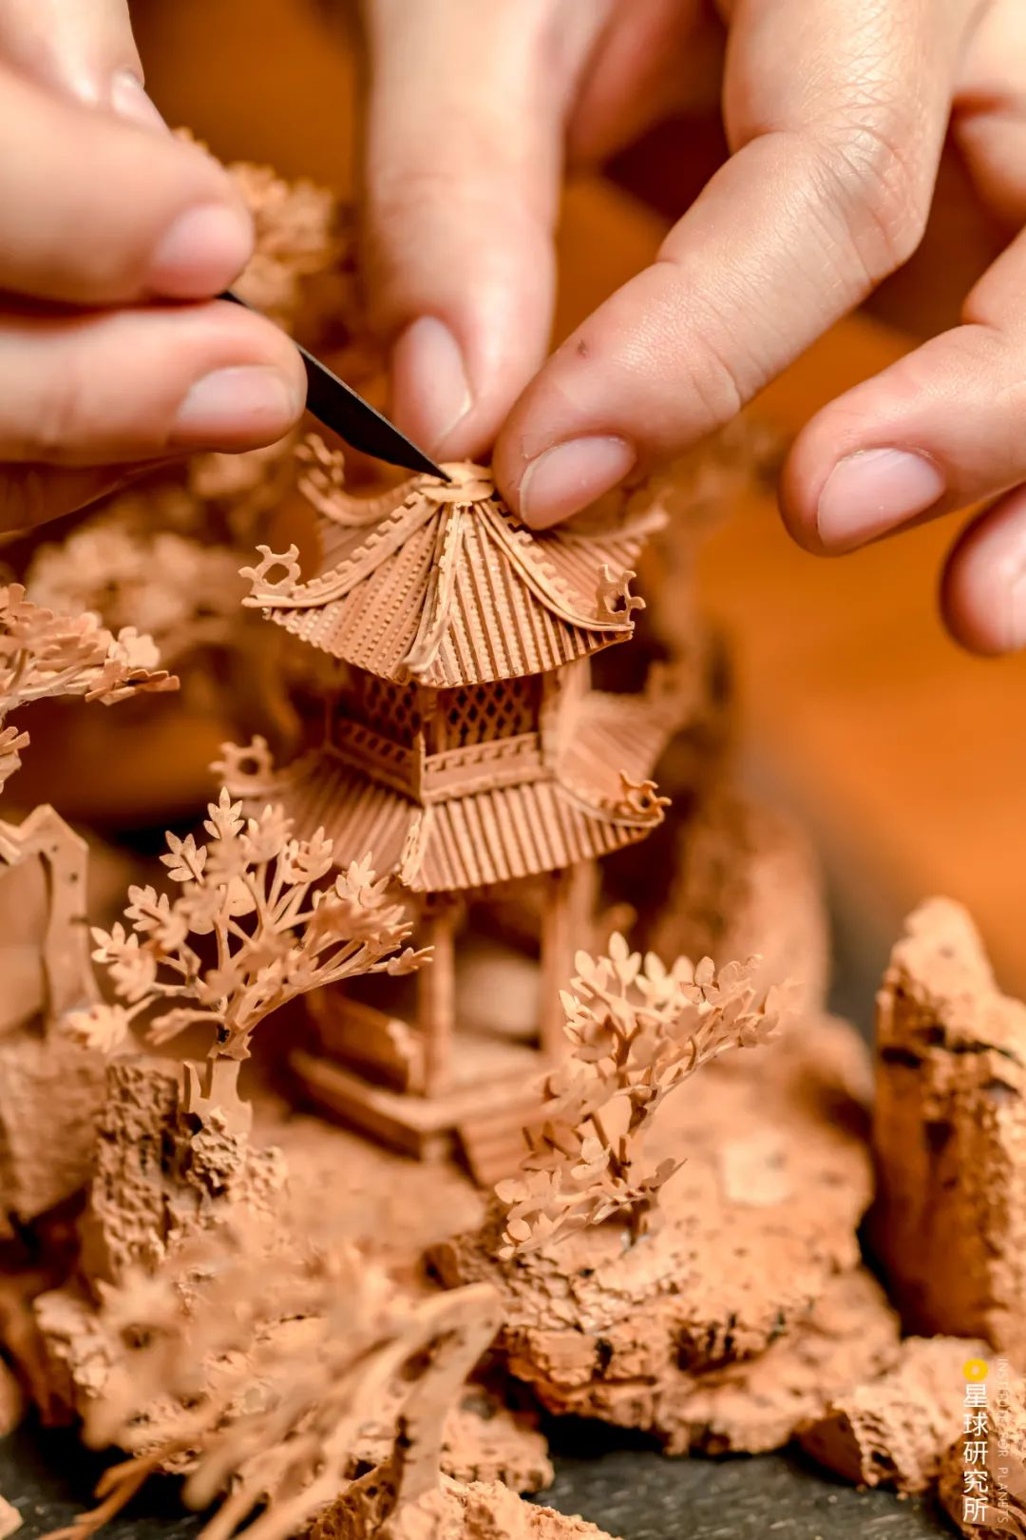

早在大约5000年前

福州的先民便以海为生

创造出独具特色的海洋文化

“昙石山文化”

而许多学者也普遍认为

如今遍布太平洋、印度洋的“南岛语族”

很可能是从包括福州在内的中国东南沿海出发

在茫茫大洋中开枝散叶

繁衍生息

（昙石山文化中的陶塔式壶，制图@杨宁/星球研究所，底图源自@福建省昙石山遗址博物馆官网）

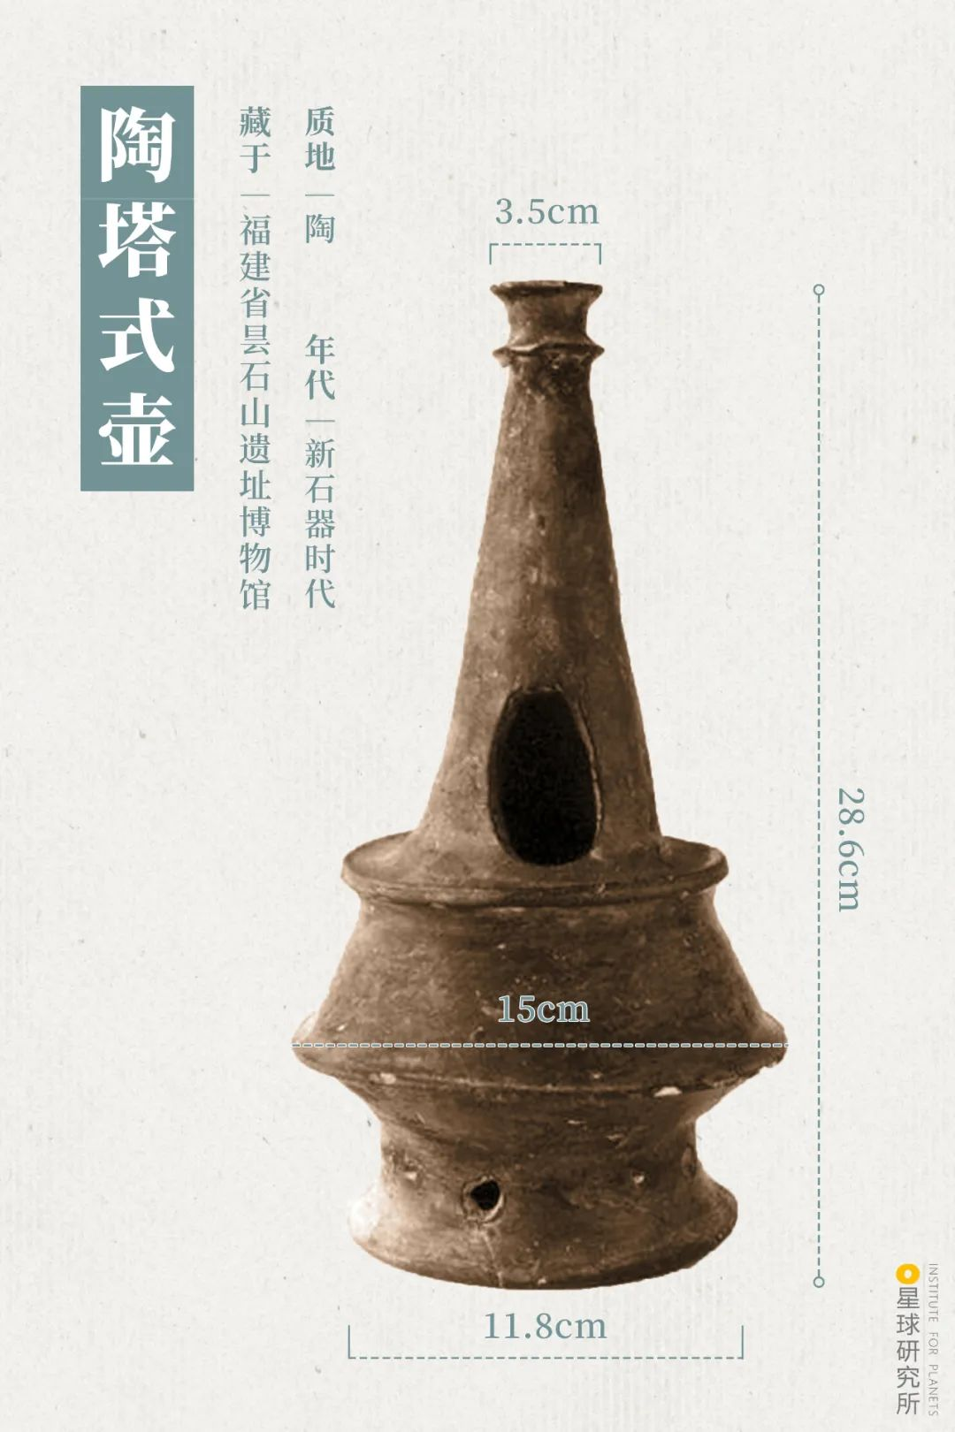

**三、福州历史文化遗产保护**

　　20多年来，福州市委、市政府大力推动福州文化遗产的保护工作：依托历史文化街区、风貌区的保护，从单纯文物建筑保护，到带动历史建筑、风貌建筑的修缮与利用，逐步建立起从普查认定、公布挂牌、定线落图、保护图则编制到保护修缮、利用运维、监测监管、智慧管理的福州全生命周期保护体系。

**（一）空间格局——推动文化遗产“全市域”的保护体系**

　　福州文化遗产的保护工作以规划设计为指导，从2005年启动三坊七巷历史文化街区保护修复工程以来，2007——2008年开展乌山、于山风貌区保护整治，2012年全面启动朱紫坊、上下杭历史文化街区、烟台山风貌区的保护整治工作，在全面推进名城保护规划和名城保护条例中明确的19处历史地段（ 3处历史文化街区、8处历史文化风貌区、8处历史建筑群）保护整治工作的基础上，全力建设冶山遗址公园，启动建设新店古城遗址公园，重塑了古城的空间格局，展现了福州的文化底蕴。

　　2018年开始，结合旧屋区改造、历史建筑保护，市政府在各县（市）区开展老城保护工作，在全市 12个县（市）区推进鳌峰坊、苍霞、梁厝、南公园、温麻、和平街、水西林等15个特色历史文化街区的保护修复工作。以1937年福州街巷地图为依据，探寻承载族群的根，追溯文化的源，结合典籍、文献、访谈与现存街巷网络相对照，梳理出福州五城区232条传统老街巷。

　　通过梳理归纳街巷的形态与历史建筑类型、地域特征，对历史风貌和文化遗存进行有机的连缀，延续各历史时期形成的特色要素，如老墙、门罩、古树名木、古井古桥、地面铺装等。在保护和延续历史信息的同时，保持了街巷历史积淀的多样性，重塑场所文化的认同感，进而重振老城活力，使其焕发出新的生机，使心中的乡愁有了踏实的归处。

　　此外，福州市还以政府为主导，推进了福州古厝文化遗产的保护修缮工作，陆续修缮全国重点文物保护单位24处，文物古建筑、历史建筑1100多处。其中，林文忠祠、马尾昭忠祠、华林寺大殿、林觉民故居、邓拓故居、严复故居等经过全面修复，已成为后人了解福州历史重要的文博场所。

　　在文物保护的同时，福州市率先于2015年启动历史建筑普查工作。经过2015至2016年的地毯式普查，摸清了家底；2017年编制历史建筑保护规划和保护图则；2018年结合成为首批全国历史建筑保护试点城市开展历史建筑活化利用工作。同时，还制定历史建筑保护相关法规和技术导则，如历史建筑管理办法、保护修缮导则等。

　　福州文化遗产保护工作由点到面，由五城区扩展至各县（市）区，逐步形成了涵盖历史文化街区、历史文化风貌区、历史建筑群、历史文化名镇名村、特色历史文化街区、传统老街巷、文物建筑和历史建筑的全市域、全体系、全要素的名城保护体系，迎来名城保护的利好新局面。

**（二）工作程序——落实文化遗产“全生命周期”的保护模式**

　　福州文化遗产探索“全生命周期”的保护模式，并根据分类采取不同的保护对策。包括依托国家国土空间规划的开展，组织专业队伍全域开展普查登记工作，同步构建福州信息综合管理平台APP端与 WEB端进行普查登记、信息录入、数据管理、认定公布流程。并根据普查摸排结果，结合福州地域特色，制定分级分类原则与标准进行分级，同时在此基础上推荐不可移动文物建议名录、历史建筑建议名录及传统风貌建筑建议名录。将其空间矢量数据与信息属性数据录入福州信息综合管理平台、多规合一平台及国土空间信息平台，践行国土空间规划“一张图”管理。后续部门管理、修缮维护、活化利用、展览展示等相关工作也依托该平台展开，力争全流程、全周期信息化、平台化、智能化。

　　在福州文化遗产“全生命周期”保护过程中，保护修复是重要的一环，也是一个高度专业性的工作，勘察设计的科学性与准确性直接影响着福州文化遗产的保护质量。

　　在保护实践过程中，专业人员坚持以《中国文物古迹保护准则》作为工作指南，同时，根据福州文化遗产的具体情况制定了《福州传统建筑保护修缮导则》，在保护工作中尊重福州古厝文化遗产的“真实性”，并尽可能保证其“完整性”。

　　以下结合具体的实践案例，介绍在遵循文物保护相关法律法规及准则方面开展的文物古建筑保护修复工作。

**一、尊重福州文化遗产的“真实性”**

**（一）形制与布局的真实性保护**

　　福州三坊七巷安民巷47——48号鄢家花厅门头房原建筑已毁，现状为后期违规搭建，为真实还原门头房建筑形制与平面布局，我们在地面相应位置发堀清理建筑残存基址，了解形制与布局。从残留遗存形制做法分析，该门头房的布局与三坊七巷同时期其他门头房布局大致相同，不同的是其外立面是厚700毫米的石墙，门洞并不在中间，而在中间偏东位置；门头房面阔24米左右，东侧次间和梢间有柱础，位置和大小清晰，廊沿石宽度270毫米，与柱子的中线距离约900毫米，大门西侧的开间虽无从考证，但可通过参照东侧开间的大小尺寸及三坊七巷同时期的形制与布局恢复。我们对所有相关测量数据进行了认真、详细地分析研究，最终较为科学、准确地查清了门头房的平面布局。同时通过尚存的原有墙体破损痕迹以及墙头帽的高度，获取了门头房的高度数据，为制定保护方案提供了确切的依据，使得保护工程能够更多保存其真实的历史信息和价值。

**（二）遗址的真实性保护**

　　福州三坊七巷的南后街中段，有一处古迹:“甘液境”，宋称“甘液坊”，后世因各社区(村社)皆建境庙，祀奉神祗，故称“境”。“甘液境”历经千百年沧桑洗礼，原状基本损毁，现状仅剩石门框、石匾及极少部分的夯土墙残体，局部残留也处于松散、脱落、严重酥碱和位移的状态，石匾四周的灰塑荷体线也几乎完全脱落。由于“甘液境”已基本损毁，重新修复依据不充分，当时就保留还是拆除这段历史遗存曾引起争议，通过对历史信息及价值的全面了解与评估，最终认为文物价值及其物质载体是利用、展示的基础和内容，留下的遗址本身具有较高的教育意义，不仅可以真实地保留“甘液境”这段历史，并通过遗址实物见证了不重视文物保护的年代，文物被破坏的程度,成为警示后人的反面教材，使其发挥社会效益、增强历史使命感、责任感，可激发民族自豪感和自信心，成为了解历史，学习传统的重要途径和生动教材。

**（三）最少干预文物的真实性保护**

　　古迹本身包含的历史信息是价值最根本、最重要的组成部分。对古迹任何形式的干预都不可避免地在不同程度上影响历史信息。

　　在“水榭戏台”侧落前阁楼修复中，由于阁楼年久失修漏雨严重，造成东次间及阁楼后部全部坍塌，屋面木基层也大部分糟朽。而其正脊、垂脊及西侧山花上遗存有精美的灰塑彩绘。

　　为保护灰塑彩绘这一价值要素，基于最少干预原则，经过反复论证决定在保持灰塑所附着的原有实物尽可能不移动的条件下，进行揭瓦重修。首先对建筑进行整体加固，揭瓦至脊底，每抽出一根椽条就替换一根椽条，逐根更换，尽可能减少对原有实物造成扰动与破坏，进而在保全现存的灰塑彩绘的情况下完成了屋面的揭瓦重修。真实、完整地保留了灰塑彩绘，从而更好地延续古建筑的历史信息及价值。

**（四）传统工艺的真实性保护**

　　福州文化遗产的真实性不仅体现在物质上，同时也包括非物质方面，故对传统工艺的真实性保护也是福州文化遗产的重要保护内容。

　　遍布“三坊七巷”的风火山墙，是福州区别于其它地区的重要标志之一，具有很强的地域特征，曲线型的山墙层层叠叠如万顷波涛，成为了福州一道亮丽风景线。但经过百年风雨沧桑，大多数夯土墙残损不堪，有的已经倒塌，急待修复。

　　在三坊七巷修复初期，国内外还没有有关夯土墙设计、建筑、修复工艺的标准和规范，以往古建筑施工、操作技术流程一直采用口传身授的形式，都没有留下文字总结或着作，流传最终是“人亡艺绝”。福州地区夯土墙材料一般就地取材，用本地熟泥土、生土、碎瓦片、碎陶瓷片、壳灰、壳灰丁、糯米浆等，按一定比例进行科学配料，混合均匀夯筑。为了将“三坊七巷”古建筑这些非物质文化遗产、民间工艺传承下去，留取详尽实验报告，研究并传承传统工艺与技术，使后人真实了解夯土墙夯筑的全部信息，形成文字资料，指导保护维修工作。

　　我们在文儒坊九十九号空地上进行残损墙体修复及夯土墙重建试验工作，在正式修复前先研究残损墙体材料的配比，按传统工艺试验夯筑夯土墙，在传承民间夯土墙夯筑工艺的基础上进行试验，填补了夯土墙技术上的空白，解决了夯土墙原材料、原工艺的技术难题，形成一套完善的、规范的技术操作规程，为修复福州夯土墙古建筑提供了样本。

**二、尽可能保证福州的“完整性”**

　　完整性，包括对其价值、价值载体以及环境等体现文物古迹价值的各个要素的完整保护。

**（一）价值的完整性保护**

　　文物古迹在历史演化过程中形成的包括各个时代特征、具有价值的物质遗存都应得到尊重。

　　叶氏民居坐北朝南，整体建筑由东面正座及西面两个侧座组成。它保留有典型的明、清以及民国时期福州民居形制及风格，虽然各时期建筑风格鲜明而各有不同，但是各时期的建筑经过旧时匠人的巧妙处理，彼此协调，同样也符合文化遗产的完整性原则。

　　同时在叶氏民居侧落三进闺阁的前天井保存了原有的白玉兰树。由于树身因基浅冠大而倾斜约28度左右，树身曾多次压损南墙，而其根部的生长也影响到天井条石铺地，造成约85%的地面沉降错位，雨天排水不畅，导致地基局部塌陷，进而使楼阁二层木楼板中部也随之下沉约50毫米，梁架扭曲变形。考虑到玉兰树与古建筑地基之间经过数十年的牵制渗透已经达到一个相对稳定的平衡，如单方面移植大树，很可能使平衡破坏，以致加剧对古建地基的扰动，造成不可挽回的损伤，且大树难以移出古院，操作不当则可能既伤树又伤古建筑。

　　鉴于以上几点的考虑，需在保住白玉兰树的同时，又要使闺阁恢复到原来稳定安全的状态，做出如下修复方案：围绕大树修筑较大的树池，在不影响白玉兰树生长的前提下，既轻度调整匡扶白玉兰树的倾斜度，使树身不再压在南墙之上，又保护固定树根，并配合适度清理剪裁树根的措施以延缓并减轻其对新铺设的地面的破坏，进而减少外力对古建筑的破坏，通过打牮拨正的方法扶正木梁架，使闺阁基本恢复到较为稳定安全的状态。这样既保护了文物本体，也保护了与之相关的历史人文和自然环境。

**（二）价值载体的完整保护**

　　历史信息的积累是持续的过程，它不仅包括始建状态，还包括历代修缮及当代保护工程附加的信息。

　　始建于清光绪31年的工商联八角楼建筑包含主亭（八角楼）、花厅、假山等，形成群落，建筑占地面积480多平方米。该建筑是典型的清末二层歇山顶穿斗式木构建筑，是清末、民国福州地区各商帮、商行从事贸易活动的重要场所，也是福州商贸发展史迹之见证。

　　位于八角楼主体建筑的东侧，后期搭建一处两层民国四坡顶建筑，搭建建筑的构架随意、简易，破坏了主座八角楼的格局，并且外立面门窗扇也与主体建筑不协调。在修缮保护措施决策中，我们始终以价值评估为基础，通过对历史原状认定、历史衍变的研究分析，把由于历史改变不合理，且保留的价值较低，而除去后显示出来的东西价值更大，并且有确凿的修复依据，去掉后可使文物建筑更为完整而合理，在设计中把墙体位置复原到早期位置，拆除搭建的建筑。这样，我们保护了古迹中价值最高的部分，并尽可能保留全部历史信息和价值。

**（三）历史环境的完整性保护**

　　陈绍宽故居位于仓山区城门镇胪雷村，始建于1921年，1960年重修。故居建筑占地1096平方米，外有封火山墙，内有门头房、披榭、前后天井、大厅、游廊、厢房。主体建筑保存完好。园林占地3122平方米，园中有假山、鱼池、亭、廊及名贵树木，风景优美，庭院绿化植被保存完好。

　　由于火车南站建设，早期方案考虑整体迁移，虽然木构建筑具有可拆卸组装的特性，但异地搬迁后故居失去了所依托的历史环境和地理信息，并且钢筋混凝土的亭廊、水池、假山、园林必然会因拆卸而遭到破坏，经过分析研究、价值评估，最终认为只有原址保护方式可以真实地保存与文物古迹价值相关的自然和人文景观，从而相对完整的保存其历史信息和价值。

　　我们采用新材料、新工艺在距离文物建筑5米外地下，设计直径500间距300高压旋喷桩止水帷幕，阻止周边的地表水流向故居。在原址保护中优化西广场景观方案，采取现代与传统相结合的园林手法，把故居很好地融入火车南站西广场中。修缮后的陈绍宽故居长期向社会开放，成为福州文化遗产保护的一扇窗口。

**四、福州文化遗产保护的发展趋势**

　　文化遗产的保护是为了更好地发展与传承。随着福州文化遗产保护工作不断推进，在全球文化背景下，未来福州文化遗产的保护应更注重民族文化的自信，通过深度挖掘文化遗产的内涵，将其“发展”与“传承”融入城市文化建设中，提升地域文化品牌。

**（一）内涵的衍生**

　　单霁翔先生在《从“文物保护”走向“文化遗产保护”》一书中指出，经济越发展，社会文明程度越高，文化遗产保护就越得到重视……从保护单体的文物建筑，到周围的历史环境和成片的历史文化街区，再发展到保护完整的历史性城市，保护领域愈加丰富，保护内容愈加复杂，体现出文化遗产保护的发展和认识过程。

　　福州古厝分布广，类型丰富，不同类型的古厝文化遗产具有不同特性，需要我们以发展的眼光，因地制宜推进保护工作，拓展福州古厝文化遗产保护内容，构建多元一体的文化遗产保护体系。如福州古厝文化遗产不仅包括历史街区中的建筑类型，分布在郊区的古厝亦是榕城的文化瑰宝，也应将其纳入保护范围，并以此为契机探索适宜的保护模式，促进乡村振兴。

**（二）机制的完善**

　　加强福州“全生命周期”保护模式的深化，将修缮以及再利用信息纳入监管范畴，摸清福州文化遗产家底，加大立法，特别应加强消防安全的立法，完善奖惩制度。由于历史建筑以及风貌建筑在延续重要元素保护的基础上更侧重于利用，消防安全的责任更大。

　　此外，宜建立福州文化特征图谱，以谱系形式形成创作库，为福州文化的发展与传承奠定一定的基础。同时，通过实践总结形成一系列可指导、可推广、操作性强的导则，在不断完善机制的基础上推进自下而上的保护模式。

**（三）公众的参与**

　　福州文化遗产量大面广，不仅需要政府、多方利益群体共同参与的“自上而下”的保护模式，投入大量的资金、人力和物力，同时还需要有效的政策、激励机制等引导，依靠居民“自下而上”的保护更新行为。只有上下结合，动员全民参与，让更多人参与进来，注重文化遗产保护人才的培养，尽可能发挥全民积极性，唤醒“集体记忆”，让福州文化遗产的再生成为全民关注的对象和事业，方可推动文化遗产的良性可持续发展。